《小溪流的歌》教学设计
江西万载黄茅中学 龙永忠

第一课时
学习目标：体会并掌握挑读法

导入：有人讲了一个生动的比喻：一个猎人到森林里去打猎，要准备猎枪和干粮。如果一个学生在学校里，只知道积蓄知识，而不懂得与此同时，掌握获得知识的方法，那么，他毕业后走上工作岗位就像猎人走进森林，只带干粮没带猎枪一样。没有猎枪，干粮带得再多，也会很快地消耗殆尽。如果有一支猎枪，并能运用自如，那么还愁没有吃的吗？这番话比喻生动，意味深长。说明了掌握学习方法对学生来说是何等重要。
所以今天，就来体味一种阅读的好方法——挑读法。
- 齐读明大意。
- 挑出你们认为不认识的字词，大家相互质疑，或自己自查工具书解决。
- 选出你认为最不好理解的三至五个词，联词成段，说个小片断。
- 课外用最为工整的楷书摘录这些词语，每个词摘录三遍。
- 挑词理线索。
- 从文中挑出关键词，补全下列两个题目的空白。
分小组讨论后补全空白：
①小溪 → → → （小河、大江、海洋）
②枯树桩
枯黄的草→ → → （乌鸦、泥沙、沉船）
- 请思考：在小溪成长过程中，遇到的四次阻力，你认为代表了生活中哪种人？而小溪成长的四个阶段你认为又代表了生活中哪种人？小溪成长的各个阶段有什么特点？
- 挑句悟主旨。
请同学们带着以下两个话题，分小组讨论后回答：
- 请同学们快速挑读全文，挑出文中不断反复出现的一句语话。
- 请谈谈这句话在内容和结构上有何妙用？并联系生活谈谈你对这句不断反复的话有何看法。
- 挑段评妙语。
- 自由朗读。
- 挑出喜欢的妙段，说说你喜欢的理由。
- 学生自由发言展示。
- 迁移训练。
运用“挑读法”阅读中国和平出版社出版的配语文版七年级语文课本的自读课本P147页的童话作品《小螳螂学艺》，并在空白处作出自己的评点。

后附板书设计
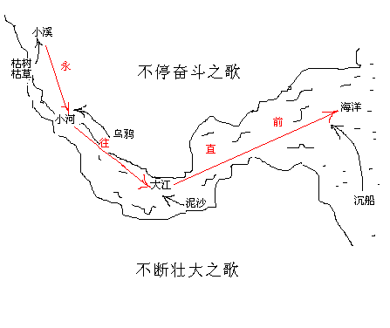
第二课时
学习目标：探究童话的特点，并试写童话。
- 提供参考料。
- 阅读教材P112页的第五单元说明。
- 听读几段材料：
- 周扬论童话：
童话是儿童文学的一种。这种作品通过丰富的想象、幻想和夸张来塑造形象，反映生活，对儿童进进行思想教育。语言通俗、生动，故事情节往往离奇曲折，引人入胜。童话又往往采用拟人的方法，举凡鸟兽虫鱼，花草树木，整个大自然以及家具、玩具都可赋予生命，注入思想感情，使它们人格化。
- 贺宜谈童话
童话中的形象是从生活中来的，但是，并不是生活中实际存在的，甚至也不是生活中可能存在的。童话的形式是象征性的形象，并且具有极大的夸张性。
- 分角色创造演读课文。
在班上选4位学生以第一人称的口吻叙说不同阶段小溪流成长的情况。
- 探究发现并简述童话的特点。
请学生根据以上参考材料，有理有据地讨论童话的特点，准备好后发言。
- 迁移训练：
完成片断童话创作《 的歌》。
- 起草准备。
- 学生发言教师精要点拨。

2004-12-10根据教学实践后改进设计

